Передвижная книжная выставка «Памяти Александра Солженицына (1918‒2008)» в Наровчате
Дом русского зарубежья им. А. Солженицына уже долгое время сотрудничает с Пензой и Пензенской областью.
1 сентября 1995 года Александр Исаевич Солженицын посетил Пензу. В течение пяти дней писатель ездил по Пензенской области, общаясь с людьми, посещая музеи. В частности, Солженицына тепло приняли в селе Наровчат, на родине А.И. Куприна. В музее писателя хранится автограф Солженицына, оставленный в Книге отзывов.
20 ноября 2023 года в выставочном зале Музея А.И. Куприна в Наровчате состоялось торжественное открытие книжной выставки «Памяти Александра Солженицына (1918‒2008)». Она была создана в 2008 году дизайнером, режиссером, фотографом, педагогом Юрием Васильевичем Решетниковым (1937‒2012). С пензенской землей его связывают творческие отношения: Ю.В. Решетников в Наровчате снимал сюжет с дочерью Александра Куприна Ксенией для документального фильма («Ксения Куприна рассказывает», реж. Ю. Решетников, 1981 год).
Оригинальное дизайнерское решение художника позволяет наглядно представить весь жизненный и творческий путь Солженицына — от детских лет до смерти; от первого опубликованного произведения до современных переводов на разные языки мира. Воплощают в жизнь идею автора экспозиции 20 постеров с музейными этикетками и стендами с подлинными книгами, редкими изданиями произведений Солженицына, самиздатом, иностранными переводами не только его книг, но и разных сборников, трудов о нем.
Сам Решетников подробно рассказал об идее выставки так: «Эта выставка задумывалась как юбилейная, к 90-летию писателя. Но увидела свет в сентябре 2008 года, через месяц после кончины Александра Исаевича — и посвящена его памяти.
Память о трудах и судьбе автора — это, прежде всего, издания его произведений. Теперь, благодаря нашей выставке, книги Солженицына смогут увидеть жители больших и малых городов России. Выставка — передвижная, конструкция её мобильная, лёгкая; стенды просто собрать и разобрать вручную, без инструментов, а книги путешествуют в надёжных витринах. Все экземпляры из собрания семьи Солженицыных, многие — уникальны. Представлены более 70 издательств разных стран мира и переводы на 34 языка — всего 234 книги. И это далеко не полное собрание изданий.
Мы надеемся, что экспозиции “Памяти Александра Солженицына” суждена долгая дорога. Будут меняться города и выставочные залы, обновляться в витринах издания... Неизменными останутся на стендах фотографии писателя. Из разных лет своей долгой и трудной жизни Солженицын смотрит на нас. Его книги остаются с нами».
Впервые выставка была представлена в 2008 году на открытии XXI Московской международной книжной выставки-ярмарки на ВДНХ. Впоследствии она побывала на книжной ярмарке во Франкфурте-на-Майне, была выставлена в Российской государственной библиотеке (Пашков Дом, Москва), в Государственном Литературном музее, в нескольких городах нашей страны.
Открытие выставки в Наровчате приобрело особенное культурное значение и для жителей села, и для сотрудников Дома русского зарубежья, еще раз подтвердив непреходящее торжество Истины, Добра и Красоты, о котором писали и Достоевский, и Солженицын, и Куприн.
Огромную благодарность сотрудники Дома русского зарубежья выражают заведующей Музеем А.И. Куприна Марии Анатольевне Рожковой за организацию открытия выставки, неравнодушное отношение к творчеству Солженицына. Сердечная благодарность всем сотрудникам Музея А.И. Куприна и Наровчатской межпоселенческой центральной районной библиотеки за помощь и теплый прием. Выражаем надежду на продолжение сотрудничества с музеями и культурными центрами Пензы и Пензенской области.

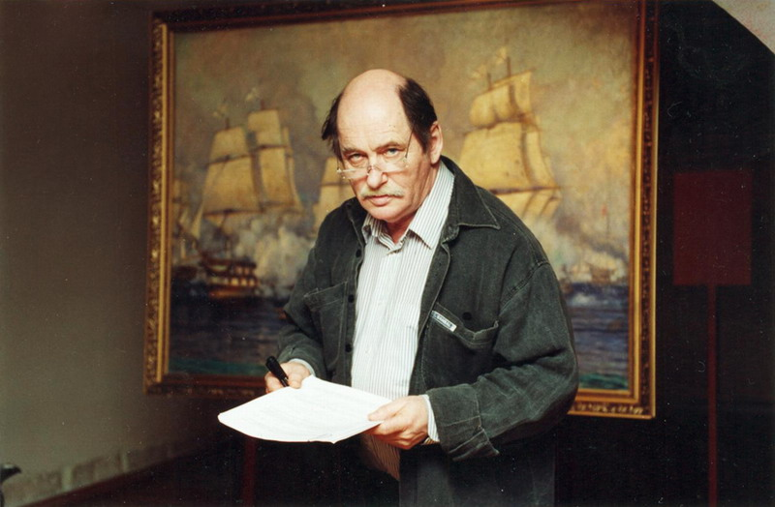
Дизайнер выставки Юрий Васильевич Решетников

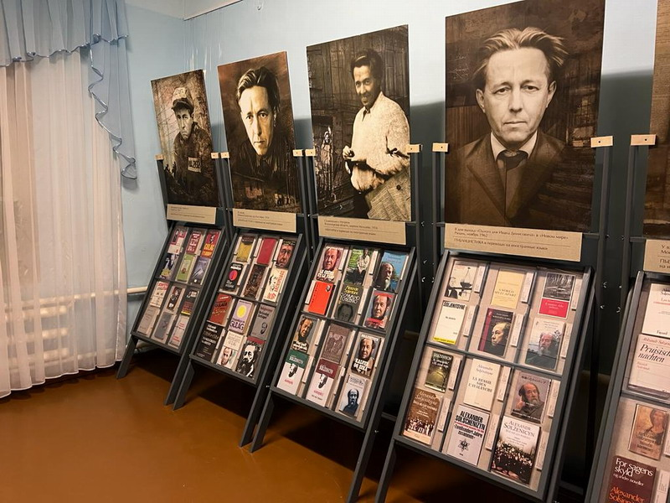
«Памяти Александра Солженицына (1918‒2008)»
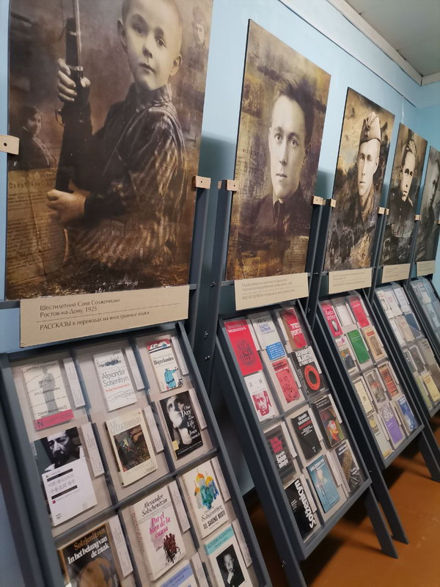
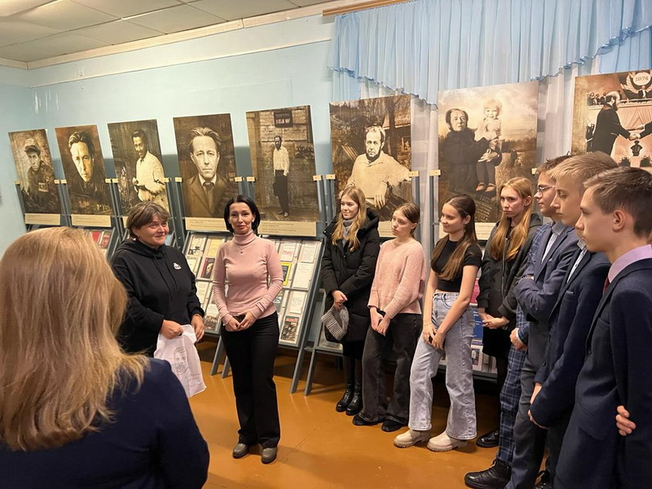
Торжественное открытие выставки: Г.А. Тюрина и М.А. Рожкова

